Ozobot | Werkblad
Programmeren kan iedereen leren met deze leuke Ozobotjes. Je begint met de basisprincipes en gaat daarna steeds meer ontdekken wat het Ozobotje allemaal kan.  Deze opdracht bestaat uit vier onderdelen:  - Kleurcodes  - Ozobot EVO  - Ozoblocky  - Eindopdracht | 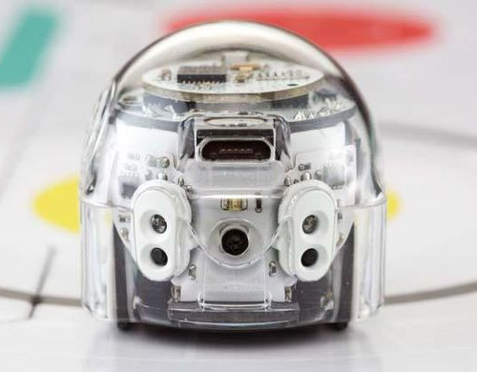
Kwaliteitseisen:
- Alle opdrachten zijn doorlopen binnen de gestelde tijd.
- Per onderdeel laat je de docent controleren of deze kan worden afgerond.
- De zelf maak opdrachten zijn uitvoerbaar en origineel.

Planning:
Afspraak 1 | Je hebt per onderdeel de opdrachten binnen de gestelde tijd af.
 | Kleurcodes:  Ozobot EVO:  Ozoblocky:  Eindopdracht: | 1,5 blokuren  1 blokuur  2 blokuren  1,5 blokuur
Afspraak 2 | Je maakt per onderdeel een taakverdeling met je groepje, zet deze op papier en laat het controleren door de docent.
Afspraak 3 | Je neemt voor de eindopdracht materialen mee van huis.
Materialen:
- Ozobot EVO
- Stiften en papier
- Opdrachtbladen
- Laptop of tablet

Werkwijze:
- Bespreek per onderdeel met je groepje wat de taakverdeling wordt. Zorg er voor dat degene die de resultaten van de opdrachten noteert, deze deelt met de andere leden van de groep.
- Voer de opdrachten gezamenlijk uit.
- Lever de resultaten van de opdrachten per onderdeel in bij de docent.
- Bedenk voor de eindopdracht gezamenlijk een verhaal. Let erop dat het verhaal aan alle voorwaarden voldoet! Zie opdrachtblad: Eindopdracht.
- Voer de eindopdracht uit.
- Laat tot slot de eindopdracht controleren door de docent.

Leerdoel:
Je kunt een robot programmeren.

Rubric Technologie Ozobot EVO
zorgen | succescriteria | bevorderingen
 | - Je hebt alle opdrachten binnen de tijd afgerond.
 | - Je hebt met behulp van kleurencodes de Ozobot bepaalde handelingen laten verrichten.
 | - Je hebt met behulp van software de Ozobot programmeren om bepaalde handelingen te laten verrichten.
 | - Je kunt de basisprincipes van programmeren uitleggen.
 | - Je hebt een nieuwe opdracht of toepassing bedacht voor de Ozobot EVO.

